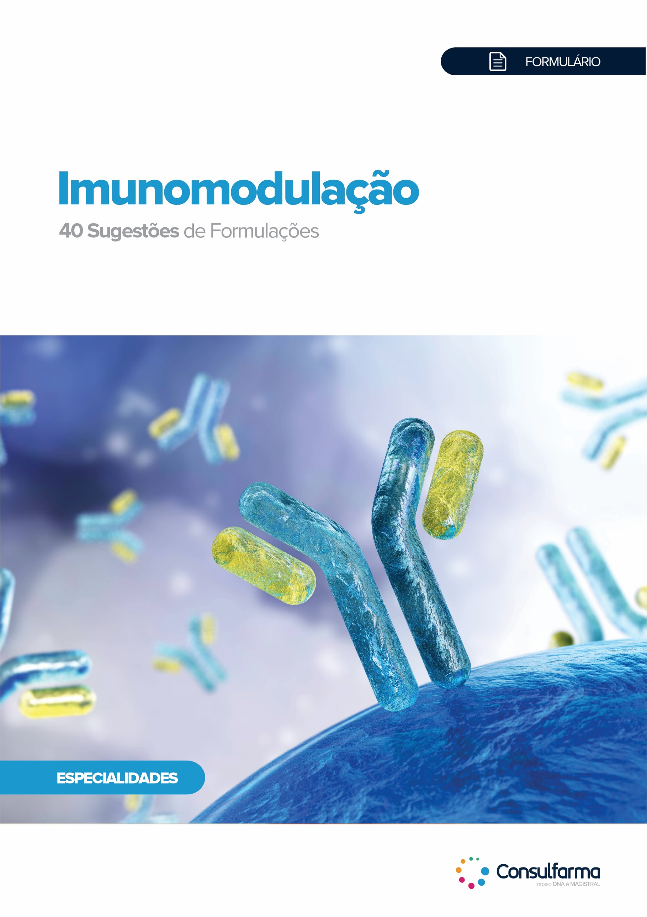

Descritivo do Conteúdo
Formulário de Imunomodulação

- 71 Páginas;
- 40 Formulações;
- Tudo com Comprovação Científica;
- Mais de 35 abstracts indexados obtidos em periódicos renomados.

Ativos Abordados

Ácido alfa-lipoico
Ácido Ferúlico
Astragalus membranaceus
Betaglucanas
Bidobacterium animalis
Bifidobacterium bifidum
Bifidobacterium breve
Bifidobacterium infantis
Bifidobacterium longum
Budesonida
Cetirizina
Curcumina
Desloratadina
Dipropionato de beclometasona
Echinacea purpúrea
Epicor
Glucosamina
Lactobacillus acidophillus
Lactobacillus gasseri
Lactobacillus helveticus
Lactobacillus plantarum
Lactoferrina
L-teanina
Montelucaste
N-acetilcisteína
Nucleotides
Oximetazolina
Pantescal
Perilla frutescens
Própolis
Quercetina
Resveratrol
Rhodiola rósea
Saccharomyces cerevisiae
Saffron
Selênio
Silimarina
Spirulina
Vitamina C
Vitamina D3
Zinco
Zinco Quelato
Associações

- 33 formulações com um único ativo
- 7 formulações com associações

Público Alvo
- Clínico Geral
- Imunologista
- Alergologista

Exemplos de Fórmulas

L-teanina na Modulação Imunológica

L-teanina.........................................150 mg
Excipiente qsp............................1 Cápsula
Administrar 1 cápsula ao dia ou conforme orientação médica.

Embasamento

O presente estudo duplo cego avaliou os efeitos da L-teanina na modulação do sistema imune em atletas que realizam exercícios intensos (Juszkiewicz et al., 2019).

- Foi observado que a suplementação com L-teanina contribuiu para uma significativa redução pós-exercício na concentração de IL-10, que foi refletida por valores mais altos de IL-2 para os níveis de IL-10 e IFN-γ para IL-10;
- Além disso, um decréscimo significativo na contagem CTL, nas relações Treg para NK e Treg para CTL foi observado no grupo suplementado.

Redução do Risco e das Exacerbações da Rinite Alérgica em Crianças

Quercetina............................................150 mg
Perilla frutescens....................................80 mg
Vitamina D3............................................200 UI
Excipiente qsp.................................1 Cápsula
Administrar 1 cápsula ao dia ou conforme orientação médica.

Embasamento

Esse estudo randomizado, de grupos paralelos, controlado e policêntrico teve como objetivo avaliar a eficácia e a segurança de uma combinação nutracêutica na prevenção de exacerbações da rinite alérgica em crianças após o final da fase de tratamento farmacológico (MARSEGLIA; LICARI; LEONARDI; PAPALE et al., 2019).

- O grupo 1 reduziu pela metade o risco de exacerbações da RA (HR=0,54);
- As crianças do grupo 1 tiverem menos exacerbações da RA comparado ao grupo 2;
- Em crianças com exacerbações de RA, o número total de dias no qual cada paciente tomou pelo menos um medicamento de resgate foi significativamente menor no grupo 1 comparado ao grupo 2;
- Na população geral, os dias acumulados tratados com medicação de resgate foram significativamente maiores no grupo 2 comparado ao grupo 1;
- Não foram observados eventos adversos clinicamente relevantes.

Outras Informações

- Lista de fornecedores
- Referências
- Abstracts

